○ |  | ○ | ○
OK |  | 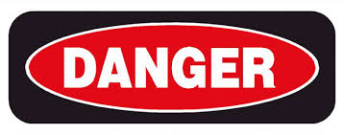
This Scaffold Meet The Safety Requirements  هذه السقالة تفي بمتطلبات السلامة المهنية  DO NOT ALTER  لا تقم بإزالة البطاقة او تغيريها  Name… … … … … … … …  Date … … … … … … … …  No. … … … … … … … … … |  | DANGER  خطــــــــــر  DO NOT USE THIS SCAFFOLD  KEEP OFF  يمنع استخدام هذه السقالة  ابتعد عنها  Notes on the other side of the card  الملاحظات على خلف البطاقة  DO NOT ALTER  لا تقم بإزالة البطاقة او تغيريها  Name… … … … … … … …  Date … … … … … … … …  No. … … … … … … … … … | الملاحظات  Observations  … … … … … … … … … … … … … … … … …  … … … … … … … … … … … … … … … … …  … … … … … … … … … … … … … … … … …  … … … … … … … … … … … … … … … … …  … … … … … … … … … … … … … … … … …  … … … … … … … … … … … … … … … … …  … … … … … … … … … … … … … … … … …  … … … … … … … … … … … … … … … … …  … … … … … … … … … … … … … … … … …  … … … … … … … … … … … … … … … … …  … … … … … … … … … … … … … … … … …  … … … … … … … … … … … … … … … … …  … … … … … … … … … … … … … … … … …

